**Зелёнка Мацей Мацвеев (Zialonka Maciey Andrzey)**

10 октября 1805 г – крещение (НИАБ 136-13-894, лист 58, №42/1805-р (ориг)).

**НИАБ 136-13-894:** Лист 58. **Метрическая запись №42/1805-р (ориг).**

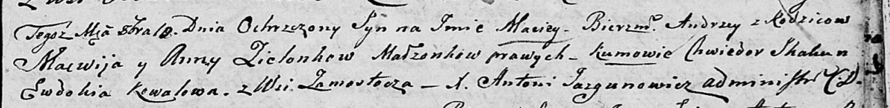

Дедиловичская Покровская церковь. 10 октября 1805 года. Метрическая запись о крещении.

Zielonka Maciey Andrzey – сын родителей с деревни Замосточье.

Zielonka Macwiey – отец.

Zielonkowa Anna – мать.

Skakun Chwiedor – кум.

Kowalowa Ewdokija – кума.

Jazgunowicz Antoni – ксёндз.